全国高职高专招生就业协作会
关于举办“全国高职高专就业信息化
与校企人才通道建设研讨会”的通知

各高职高专院校：
为促进全国高职高专院校之间的充分交流和信息共享，提升高职院校学生的就业能力，加快院校就业信息化进程，畅通学校与企业的深层次合作通道，经协作会常务理事会商议，决定召开“全国高职高专就业信息化与校企人才通道建设研讨会”。有关事宜如下：
主 办：全国高职高专招生就业协作会
承 办：三峡电力职业学院
支 持：教育部高校毕业生就业协会、中国网库、上海理想实习就业工作联盟、中国高职高专招生就业网、中国114就业网、中国114招生网。

一、会议内容
1. 教育部高校毕业生就业协会领导关于大学生就业工作主题讲话，
2. 就业信息化专家主题讲话；
3. 教育部“全国职业核心能力认证培训”项目中心专家主题讲话；
4. 各院校就业信息化交流与研讨：院校代表就“高职院校就业信息化的推进及面临的问题”、“各院校就业工作的特色﹑亮点介绍”、“网络招聘形式的推广以及运用”研讨、交流。
5. 企业、院校围绕“体制机制创新、推进校企深度合作”洽谈、交流。

二、拟邀请嘉宾（排名不分先后）：
教育部高校毕业生就业协会副理事长秘书长王炽昌（原教育部学生司司长）
教育部教育管理信息中心全国职业核心能力认证办公室领导

三、参会对象
高职院校校级领导、就业处负责人，企业、人力资源服务机构负责人。
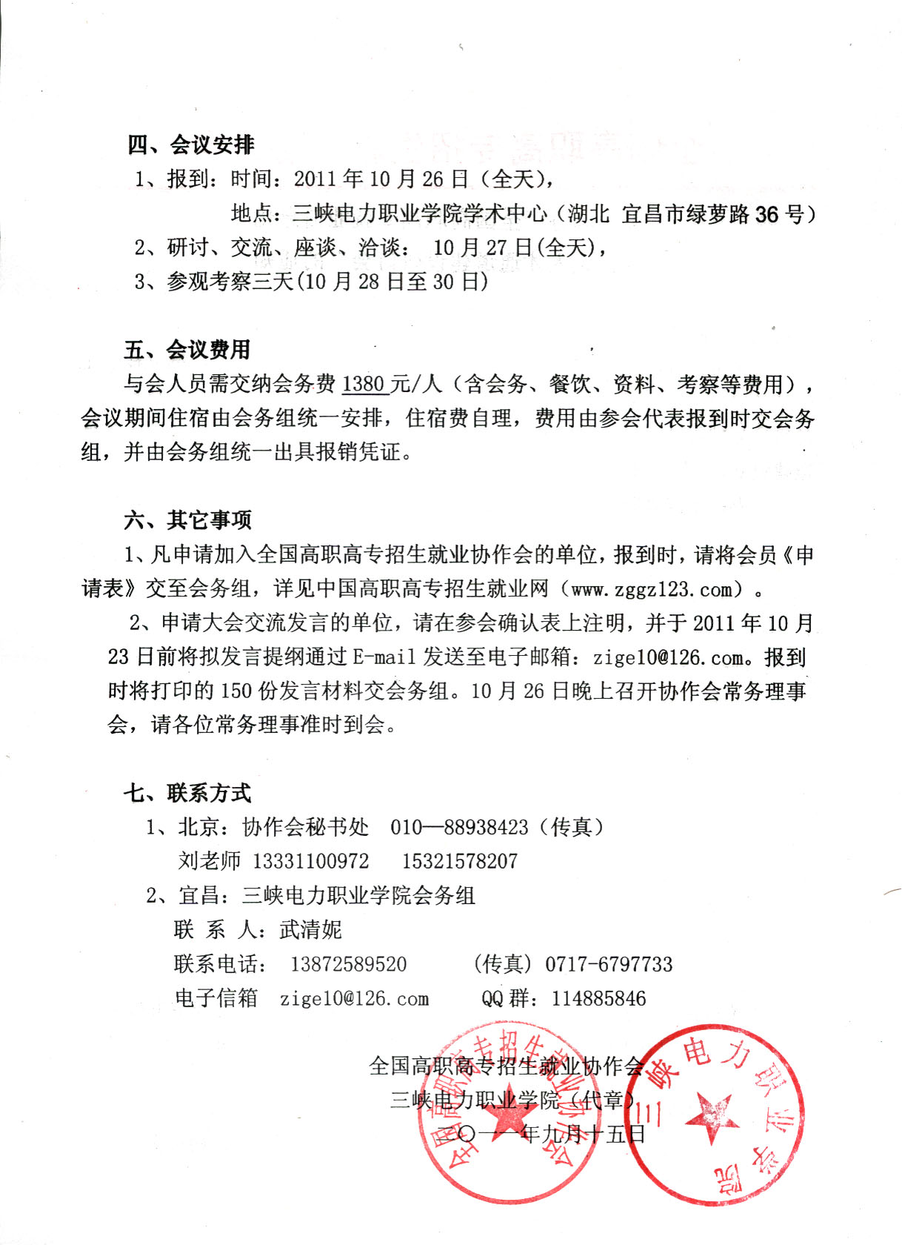

“全国高职高专就业信息化与校企人才通道建设研讨会”

会 议 回 执

单位名称：___________________________ （ 加盖公章 ）
经研究，我单位派下列同志参加会议
姓名 | 性别 | 职务 | 电话（手机） | 电子邮箱 | （考察线路选择）
 |  |  |  |  | □A线，□B线
 |  |  |  |  | □A线，□B线
 |  |  |  |  | □A线，□B线
 |  |  |  |  | □A线，□B线
注：回执请于10月20日前传真至： 0717-6797733 ，
或发至电子邮箱： zige10@126.com。
（回执复印或下载有效）

特别提示：
1、会议将印制 “会议通讯录”，通讯录内容将以此表为准；
2、本次会议考察线路：A线：神农架+三峡大坝；B线：长江三峡；
3、本次会议结束时间为10月30日下午 17点左右，地点为 宜昌；
4、报到咨询电话：学院学术中心电话： 0717-6798833
会务组电话： 13872589520（武老师）

